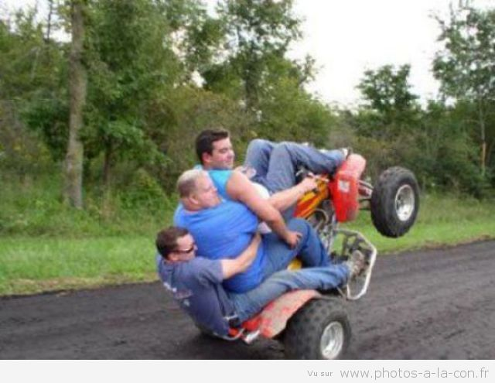contrôle
DE FRANÇAIS
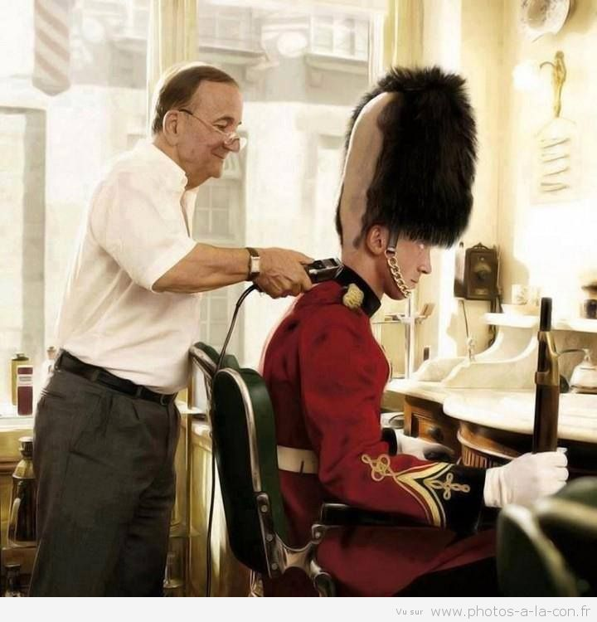

pour le contrôle continu

seconde; niveau 3 ; v2

prénom.....................................résultat.....................sur 100%

Bonne chance!!! (sg)

DIALOGUE ; VÊTEMENTS
vilka vackra skor !
det är dyrt
hur mycket kostar det/den ?
den är för liten
var är provhytterna ?
jag tar den
de här byxorna passar bra
den är snygg
kan jag prova den ?
en tröja
vilken skostorlek ?
det är inte dyrt
vill ni prova den ?
jag vill bara titta lite
finns det andra modeller ?
den är på rea
den är för bred
kan jag hjälpa er ?
jag har 50
vilken färg önskar ni ?
vilken är er storlek ?
vilken storlek ?
jag letar efter en kjol
vi shoppar
jag gillar inte färgen
jag skulle vilja ha en röd skjorta
vilken färg ?
den är för stor
provhytterna
en vacker blus

tröja | kjol | klänning | blus
skjorta | sko | byxor | slips
keps | strumpor | hatt | undertröja
badbyxa | rock | rutig | blommig
prickig | randig | sjal | storlek

gör antingen exercice 1 eller exercice 2 MAT ; förklara maträtter exercice 1

ursäkta mig, vad är det?
det är en sorts äppelpaj
vad är det i den?
det är (det finns) karamelliserade äpplen
är det allt?
ja, det finns lite kanel också
är det gott?
det är en utmärkt efterrätt
äts den varm?
den äts varm med glass
och vad heter den nu igen?
den heter en Tatinpaj
och det, vad är det?
det är en sorts gratäng
vad är det gjort av?
det är hackat kött med potatismos och smält ost
och det är gratinerat i ugnen?
ja, och serverat med en liten sallad
är det mycket?
ja, det är välserverat
jag är hungrig så jag ska prova den
vad dricker man till?
man kan dricka saft med denna maträtt
är det kryddat?
nej, inte alltför mycket, det är salt och peppar
och vilken sorts kött är det?
det är fläsk
är det en specialitet härifrån?
ja, denna maträtt kommer från Paris
jaha, jag tar en hachis parmentier tack

gör antingen exercice 1 eller exercice 2 MAT ; förklara maträtter exercice 2 MAT
du är matskribent på en stor engelsk tidning och du blir nu utfrågad av en journalist om typiskt svenska och franska maträtter; skriv denna dialog och du måste ha berättat om minst 6 olika maträtter; förklara vad de innehåller och hur man tillreder dem
________________________________________________________________________________________________________

________________________________________________________________________________________________________

________________________________________________________________________________________________________

________________________________________________________________________________________________________

________________________________________________________________________________________________________

________________________________________________________________________________________________________

________________________________________________________________________________________________________

________________________________________________________________________________________________________

________________________________________________________________________________________________________

________________________________________________________________________________________________________

________________________________________________________________________________________________________

________________________________________________________________________________________________________

________________________________________________________________________________________________________

________________________________________________________________________________________________________

________________________________________________________________________________________________________

________________________________________________________________________________________________________

________________________________________________________________________________________________________

________________________________________________________________________________________________________

________________________________________________________________________________________________________

________________________________________________________________________________________________________

________________________________________________________________________________________________________

________________________________________________________________________________________________________

________________________________________________________________________________________________________

________________________________________________________________________________________________________

________________________________________________________________________________________________________

________________________________________________________________________________________________________

________________________________________________________________________________________________________

________________________________________________________________________________________________________

________________________________________________________________________________________________________

________________________________________________________________________________________________________

________________________________________________________________________________________________________

________________________________________________________________________________________________________

________________________________________________________________________________________________________

PHRASES ET DIALOGUES fyll i minst 20 av dessa ord
möjlig(t) | häpnadsväckandde
omöjlig(t) | utomordentligt
använbar(t) | häftigt, kul
onödig(t) | perfekt
bra | fruktansvärt, hemskt
utmärkt | avskyvärt, hemskt
suveränt | beklaglig, bedrövlig
storartat | avskyvärt, förfärligt
fantastiskt, oerhört | patetisk
fantastiskt | besvärlig
kanonbra | ledsamt
enastående | underbart
otroligt | strålande
troligt | lysande
förvånande | sensationnellt
bedrövlig | allvarlig
löjligt | oacceptabelt
idiotiskt | diskutabelt
dumt | gränsfall
galen, galet | överdrivet
synd | svag(t)
hopplöst, förtvivlat | passionnerande
nödvändigt | intressant
farligt | lärorikt
våldsam(t) | rolig, lustig, kul
lugn(t) | snäll
schysst | elak
värdelöst | genomförbart, går att göra
urdåligt | viktig(t)
skitjobbigt, hårt, svårt | äckligt
förståeligt | osmakligt
otänkbart | motbjudande, äckligt
skamlig, föraktlig | besvärande, pinsamt
besvärande, jobbigt | underhållande
irriterande | tröttande
avskyvärt | skamligt

vad tycker du om filmen Monsieur Chocolat ?
den är rolig men den är löjlig också
gillar du pasta ?
nej, det är äckligt
det är fruktansvärt
det är synd
jag har gjort pasta till dig
vad tycker ni om reklam på teve ?
det är pinsamt, besvärligt
det är irriterande
det är jättejobbigt
det är fördummande
vad tycker du om Popstars ?
det är underbart
det är toppen
det är häftigt som program
jag, jag tycker att det är värdelöst och dumt
och det är idiotiskt också
och Dansa med stjärnorna, vad tycker du om det ?
det är intressant och underhållande
politik det är viktigt men lite jobbigt
krig det är avskyvärt och föraktligt
sniglar det är äckligt och motbjudande

RÉDACTION; berätta utförligt om texten om tryffel

___________________________________________________________________________________________

___________________________________________________________________________________________

___________________________________________________________________________________________

___________________________________________________________________________________________

___________________________________________________________________________________________

___________________________________________________________________________________________

___________________________________________________________________________________________

___________________________________________________________________________________________

___________________________________________________________________________________________

___________________________________________________________________________________________

___________________________________________________________________________________________

___________________________________________________________________________________________

___________________________________________________________________________________________

___________________________________________________________________________________________

___________________________________________________________________________________________

___________________________________________________________________________________________

___________________________________________________________________________________________

___________________________________________________________________________________________

___________________________________________________________________________________________

___________________________________________________________________________________________

___________________________________________________________________________________________

___________________________________________________________________________________________

___________________________________________________________________________________________

RÉDACTION; berätta utförligt om texten om tryffel

___________________________________________________________________________________________

___________________________________________________________________________________________

___________________________________________________________________________________________

___________________________________________________________________________________________

___________________________________________________________________________________________

___________________________________________________________________________________________

___________________________________________________________________________________________

___________________________________________________________________________________________

___________________________________________________________________________________________

___________________________________________________________________________________________

___________________________________________________________________________________________

___________________________________________________________________________________________

___________________________________________________________________________________________

___________________________________________________________________________________________

___________________________________________________________________________________________

___________________________________________________________________________________________

___________________________________________________________________________________________

___________________________________________________________________________________________

___________________________________________________________________________________________

___________________________________________________________________________________________

___________________________________________________________________________________________

___________________________________________________________________________________________

___________________________________________________________________________________________

___________________________________________________________________________________________

___________________________________________________________________________________________

___________________________________________________________________________________________

___________________________________________________________________________________________

___________________________________________________________________________________________

___________________________________________________________________________________________

___________________________________________________________________________________________

___________________________________________________________________________________________

___________________________________________________________________________________________

___________________________________________________________________________________________

___________________________________________________________________________________________

___________________________________________________________________________________________

___________________________________________________________________________________________

___________________________________________________________________________________________

___________________________________________________________________________________________

___________________________________________________________________________________________

___________________________________________________________________________________________
TEXTE; besvara frågorna till 1 av dessa två texter: ”sniglar och grodor” eller ”franska bakverk”

RÉDACTION; skriv en dialog som utspelar sig i en klädaffär; det måste finnas med vanliga artighets- och hälsningsfraser, expeditens frågor och svar; du och dina kompisars frågor, minst 10 klädesplagg

___________________________________________________________________________________________

___________________________________________________________________________________________

___________________________________________________________________________________________

___________________________________________________________________________________________

___________________________________________________________________________________________

___________________________________________________________________________________________

___________________________________________________________________________________________

___________________________________________________________________________________________

___________________________________________________________________________________________

___________________________________________________________________________________________

___________________________________________________________________________________________

___________________________________________________________________________________________

___________________________________________________________________________________________

___________________________________________________________________________________________

___________________________________________________________________________________________

___________________________________________________________________________________________

___________________________________________________________________________________________

___________________________________________________________________________________________

___________________________________________________________________________________________

___________________________________________________________________________________________

___________________________________________________________________________________________

___________________________________________________________________________________________

___________________________________________________________________________________________

___________________________________________________________________________________________

___________________________________________________________________________________________

___________________________________________________________________________________________

___________________________________________________________________________________________

___________________________________________________________________________________________

___________________________________________________________________________________________

___________________________________________________________________________________________

___________________________________________________________________________________________

___________________________________________________________________________________________

___________________________________________________________________________________________

___________________________________________________________________________________________

___________________________________________________________________________________________

___________________________________________________________________________________________

___________________________________________________________________________________________

___________________________________________________________________________________________

___________________________________________________________________________________________

Faire les magasins
kan jag hjälpa er?
tar man hand om er?
behöver ni hjälp?
jag skulle vilja ha lite hjälp
jag vill bara titta lite
jag letar efter en snygg blus till en väninna
vilken färg önskar ni?
vilken är er favoritfärg?
vilken färg föredrar ni?
jag älskar brunt
vilken är er storlek?
vilken är er skostorlek?
*vilken storlek har ni på skorna?*
jag har 49,4 i skostorlek
se här en snygg grön skjorta
kan jag prova den?
kan jag få prova byxorna? Kan jag få prova dem?
vill ni prova denna skjorta?
vill ni prova den?
vill ni prova dessa skor?
vill ni prova dem?
var är provhytten?
var är provhytterna?
de är därborta längst in i butiken
jaha, hur passar skjortan?
passar blusen er bra?
den är för bred/liten/kort/lång
tar ni de svarta byxorna? Tar ni dem?
ja, jag tar dem
det är rea idag
finns det inte andramodeller?
vi har inga mer vita skor

DIALOGUE ; VÊTEMENTS
hatt | badbyxa
undertröja | rock
vilken storlek (inte skor!) har du?
storlek, skostorlek
vilken fin skjorta du har köpt!
här har vi en vacker svart blus
javisst, vilken färg önskar ni?
jag, jag gillar inte färgen, men för dig är det en perfekt färg
nej, den är för stor för mig
jaha, jag avskyr blommiga slipsar
skjorta | kjol
byxor | tröja
sko | blus
tack | keps
slips | strumpor
rutig | klänning
blommig | randig
sjal | prickig
jaha, passar den på dig också?
jaha, passar blusen?
jag har svarta byxor, en randig skjorta och en gul keps
javisst, provhytten är därborta till vänster
jag har köpt en ny slips
jag föredrar prickiga skjortor
vad är det för något?
vilken fin grön blus !
tycker du om randiga eller rutiga byxor?
ja, ok, jag förstår
jag gillar dina gamla kläder
jag skulle vilja ha en svart blus
nej, usch, det är tråkigt
varsågod
vad har du på dig?
tack, vill du prova skjortan?
vad gillar du för slags skor?
ja, kan jag få prova den?
ja, jag skulle vilja titta på en blus
vad tycker du om färgen då?
ja, den är perfekt
jaha, vilken färg? det är en rosa slips
du har en vacker rutig klänning
ja, jag vill prova den
jag har 56
det är kul att shoppa
du vet, det är jättepopulära skor
jag älskar gamla Converseskor
jag gillar inte rosa slipsar
hejsan, kan jag hjälpa er?

AU MAGASIN DE VÊTEMENTS 1d
hejsan, kan jag hjälpa er?
nej, tack, jag vill bara titta lite
ja, jag letar efter en snygg skjorta
självklart, vilken storlek?
jag har XL
mycket bra, och vilken färg föredrar ni?
jag tycker om grönt
se här en snygg grön skjorta
ja, inte illa, men finns det andra modeller?
ja, se här en annan snygg skjorta
mycket vacker, kan jag prova den?
självklart, provhytten är därborta
tack
jaha, hur är skjortan?
perfekt, jag tar den
vilken tur, skjortan är på rea
hur mycket kostar det?
det kostar 6,50 euro
varsågod 7 euro
tack och här är er växel
tack och hej då
hej då och ha en trevlig dag
tack detsamma, hej då

titta en järnvägsstation !
vi köper en biljett till Bordeaux
ok, det är en vacker stad
hejsan, jag skulle vilja ha en biljett till Bordeaux tack
javisst, för en person?
nej, för två personer
hur dags? det finns ett tåg klockan 09.30
utmärkt
då blir det 24 euro tack
varsågod
tack så mycket och här är era biljetter
från vilken perrong går tåget?
tåget går från perrong 13
och vilket spår?
det är spår B
är det långt?
nej, det är precis bakom apoteket där borta
tack så mycket, ha en bra dag
tack det samma och trevlig resa
titta där är perrong nummer 13
man måste stämpla biljetten först
varför det?
jo, det är obligatoriskt
ok, vilken vagn har vi?
vi har vagn nummer 12
och vilka platser har vi?
vi har plats nummer 73 och 74
jag har hittat våra platser, här är dem
perfekt, bredvid fönstret också
nu åker vi!

Gör antingen exercice 1 eller exercice 2: DIALOGUE MAT EXERCICE 1

berätta lite om dina matvanor; vad du tycker om att äta, dina favoriträtter och favoritdrickor m.m.
Det får gärna vara i form av en dialog eller en diskussion med någon
Gör antingen exercice 1 eller exercice 2: DIALOGUE MAT EXERCICE 2
jag gillar löksoppa
det verkar gott
vad gillar du för grönsaker?
nej, jag gillar det inte
jag tycker om paprika och purjolök
till förrätt
laga mat
när osten är smält skär man bröd
ja, ibland men inte så ofta
vet du hur man gör en ostfondy?
det finns mycket vitaminer i fisk
nej, jag avskyr fisk
äta
det är en slags paj
vad är det i den? (vad finns i den)
nej, och du?
självklart, man tillsätter lite vitt vin också
det är ost och skinka
saltat
man tar tre olika ostar
är det nödvändigt?
äter du ofta fisk?
vad är det?
vilken är din favoriträtt?
nej, är det gott?
förbereda maten
ja, men du blir inte full av det vinet
ja, det är lätt
äter du grönsaker då?
det är viktigt att äta fisk
känner du till purjolökspaj?
tycker du om fisk?
det är kryddat
huvudrätt
gillar du inte skaldjur heller?
mycket gott
maträtt
och sedan?
nej, men jag tycker inte om smaken av vin
man låter smälta osten i en kastrull
jag äter fisk minst 3 gånger i veckan
mat
äter du ingen fisk?
vad är det i den?
jag gillar inte ”quiche lorraine”
jag älskar potatisgratäng och du?
blää, du äter konstig mat
sedan doppar man brödet i osten

